四川大学附属成都市第二人民医院龙潭院区消防问题汇总清单
序号 | 系统（部件） | 部位 | 消防系统问题描述 | 更换设备型号 | 数量 | 处理方式 | 备注（图片）
1 | 防排烟系统 | 负三层 | 2号风机房1#送风机控制器“电源”指示灯不亮 | HP-XFFJ-S2.0 | 1个 | 更换主板，主机调试测试 | 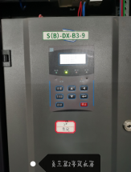
2 | 防排烟系统 | 负三层 | 4号风机房2#送风机控制器“自动”指示灯不亮 | HP-XFFJ-XS2.0 | 1个 | 更换主板，主机调试测试 | 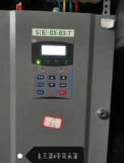
3 | 防排烟系统 | 负二层 | 1号风机房3#送风机控制器“电源”指示灯不亮 | HP-XFFJ-XS2.0 | 1个 | 更换主板，主机调试测试 | 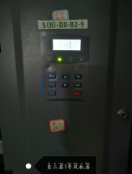
4 | 防排烟系统 | 负一层 | 11号风机房3#送风机启动无反馈瞬间停止 | / | 1台 | 更换主板，主机调试测试 | 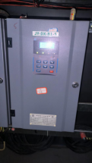
5 | 防排烟系统 | 门诊五层 | 8#排烟风机控制器“电源”指示灯不亮 | HP-XFFJ-XS2.0 | 1个 | 更换主板，主机调试测试 | 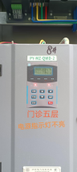
6 | 防排烟系统 | 门诊五层 | 3#排烟风机控制器“自动”指示灯不亮 | HP-XFFJ-XS2.0 | 1个 | 更换主板，主机调试测试 | 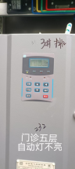
7 | 防排烟系统 | 科研楼屋面 | 5#送风机控制器“电源”指示灯不亮 | HP-XFFJ-XS2.0 | 1个 | 更换主板，主机调试测试 | 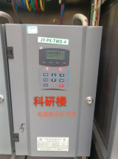
8 | 应急照明系统 | 门诊一层 | 影像科等候区4#电气间EPS应急电源电池欠压故障 | BT-HSE-65-12 12V65AH | 30只 | 更换电池 | 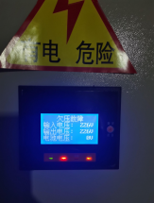
9 | 气体灭火系统 | 负一层 | 高低压配电室气体主机主电220V线路故障时常跳闸（主备电切换易系统误动作） | JB-QBL-QM210 | / | 移位更换主机，主机调试测试 | 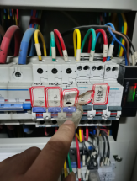
10 | 给水系统 | 负二层 | 消防泵房1#消火栓泵低压压力开关数据显示不准确 | / | 1个 | 更换压力开关 | 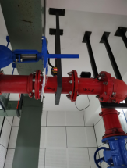
11 | 给水系统 | 负二层 | 消火栓管道389车位.388车位DN65管需加支架 | / | 2个 | 新增支架 | 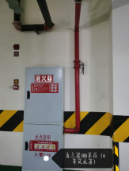
12 | EPS应急电源 | 负二层 | 52#电气间EPS应急电源柜液晶屏不显示 | / | 1个 | 维修方式更换主板，主机调试测试 | 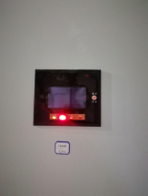
13 | 消防主机 | 门诊一层（消防控制室） | 1号主机7号接口板通讯故障 | / | 1台 | 厂家调试申请码，主机调试测试 | 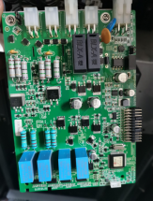
14 | 消防主机 | 门诊一层（消防控制室） | 防火门监控主机时常液晶屏白屏 | / | 1个 | 更换显示器和主板，主机调试测试 | 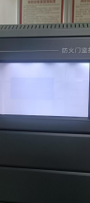
15 | 防火门 | 第一住院院楼屋面 | 24电梯机房防火门闭门器无 | / | 1个 | 新增闭门器 | 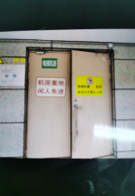
16 | 防火门 | 1住17层避难间 | 防火门闭门器损坏 | / | 1个 | 更换闭门器 | 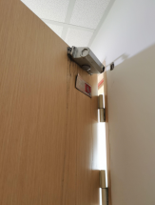
17 | 防火门 | 1住12层避难间 | 防火门闭门器无 | / | 1个 | 新增闭门器 | 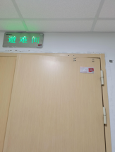
18 | 防火门 | 2住17层 | 34号污梯厅防火门闭门器无 | / | 1个 | 新增闭门器 | 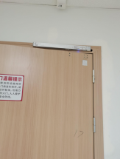
19 | 防火门 | 2住16层 | 34号污梯厅防火门电动闭门器故障 | FJ-BM-16 | 1个 | 更换电动闭门器 | 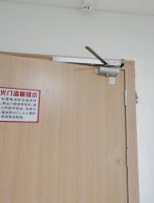
20 | 防火门 | 2住6层 | 34号污梯防火门无 闭门器 | / | 1个 | 新增闭门器 | 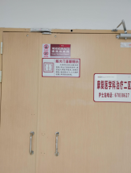
21 | 防火门 | 负二层2号风机房 | 负二层2号风机房防火门无闭门器 | / | 1个 | 新增闭门器 | 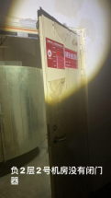
22 | 防火门 | 负三层800号车位 | 负三层800号车位对面防火门无闭门器 | / | 1个 | 新增闭门器 | 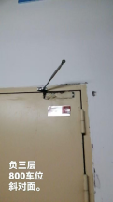
23 | 防火门 | 1住17.16.14.11.9（24号电梯A-07楼梯） | 1住17.16.14.11.9（24号电梯A-07楼梯）防火门顺序器损坏 | / | 5个 | 更换顺序器 | 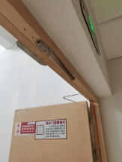
24 | 防火门 | 2住19.17.13.10.7（23号电梯B-12楼梯） | 2住19.17.13.10.7（23号电梯B-12楼梯）防火门顺序器损坏 | / | 5个 | 更换顺序器 | 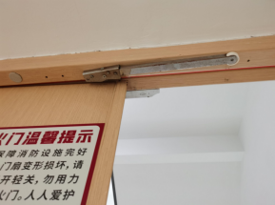
25 | 防火门 | 门诊一层影像科等候区 | 门诊一层影像科等候区（B-13楼梯梯防火门顺序器损坏 | / | 1个 | 更换顺序器 | 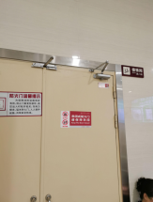
26 | 防火门 | 负一层食堂包子间 | 负一层食堂包子间防火门无闭门器 | / | 1个 | 新增闭门器 | 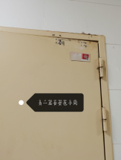
27 | 防火门 | 负一层10号风机房 | 防火门无闭门器 | / | 1个 | 新增闭门器 | 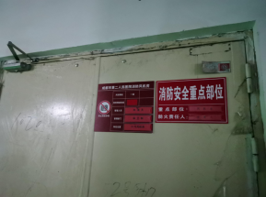
28 | 防火门 | 门诊二层A5超声影像科检查室A237-A247 | 电动闭门器损坏 | FJ-BM-16 | 1个 | 更换电动闭门器 | 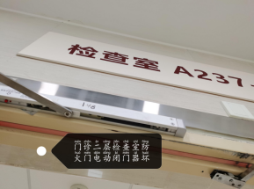
29 | 防火门 | 门诊二层A区自助服务机旁 | 防火门顺序器损坏 | / | 1个 | 更换顺序器 | 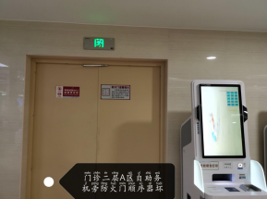
30 | 防火门 | 门诊一层B区开水机旁 | 防火门顺序器损坏 | / | 1个 | 更换顺序器 | 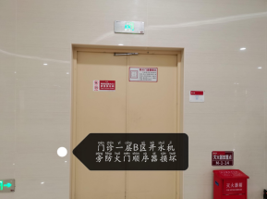
31 | 防火门 | 1-8层新生儿房 | 防火门闭门器损坏2个 | / | 2个 | 更换闭门器 | 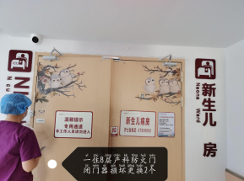
32 |  | 负三层8号风机房 | 防火门无闭门器 | / | 1个 | 新增闭门器 | 